### 实验文档

1. 实验工具：Unity 2018
2. 实验内容:

查找网络资源，选取合适的现代城市模型，城市模型需包含城市建筑、城市道路、路灯及道路口、红绿灯等具体设施，更多细节可自行选择添加，并在Unity 3D中进行模拟城市搭建。

查找车辆模型，编写控制车辆运动的脚本代码，使车辆可以在上述城市场景中正常驾驶。

1. 简要操作流程：

（1）下载并安装Unity 3D 2018版本及以上版本（自行寻找相应教程）

网络上自行寻找城市模型，格式为 .obj 或 .fbx 等三维文件格式或unitypackage.（2）导入城市模型到Unity 3D中，导入教程请自行寻找。

（3）在Unity 3D中搭建符合实验内容要求的场景，并可根据个人喜好进行更多相关细节的设计。

（4）碰撞器：给各物体增加碰撞器，以使它们之前能正确碰撞。具体做法是添加各种合适的collider组件（如地面添加mesh collider，楼房添加box collider等）此外，车辆还需添加rigidbody组件

（5）编写控制车辆运动的代码。请参考网上资料尤其是unity官方文档（https://docs.unity3d.com/Manual/）请主要实现几个功能：

i. 正确地使用WASD键或方向键控制车辆运动。

ii. 运动时，不能仅改变车的坐标，车辆模型本身应有相应变化。如转弯时，车身也要转过去。

Iii. 摄像机要跟随着车运动。请回忆打游戏时摄像机的运动过程，这个过程越自然平滑越好。

（6）参考图片

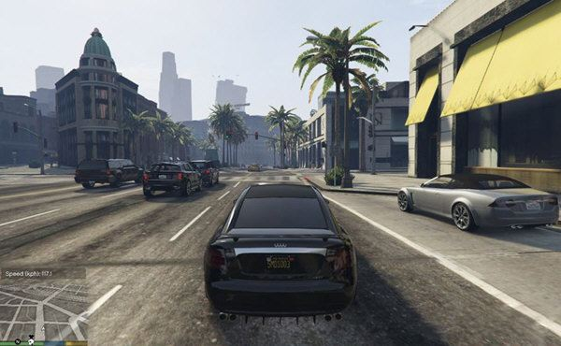

GTA5 城市图

建筑的摆设布局

已生成高可信度的说明

Unity免费素材Windridge City

Unity asset store中可使用的美术素材资源：

1. Standard assets（车辆模型和控制代码）（控制代码不要照抄）
2. Windridge City（城市场景）

注：更建议自行寻找美术资源

素材位置：

1.车辆模型：

Standard Assets-> Vehicles->Car->Models->SkyCar

2.车辆控制代码：

Standard Assets-> Vehicles->Car->Scripts->CarController和 CarUserControl

3.天空盒

Windridge City Assets->3rd Party skybox-> Skybox

(天空盒在哪设置：Winodw->Rendering->Lighting setting->Enviroment-> Skybox Material)